Анализ работы методического объединения классных руководителей
МБОУ «Физико – математический лицей»
( 2017 – 2018 учебный год)

В целях создания необходимых условий совершенствования педагогического мастерства, повышения научности руководства воспитательным процессом в классных коллективах в лицее работает методическое объединение классных руководителей.
Тема: «Современные образовательные технологии и методики в воспитательной системе классного руководителя»
Цель: Повышение профессионального мастерства классных руководителей, обобщение и распространение их педагогического опыта. Совершенствование качества и эффективности системы воспитания как необходимое условие сотрудничества педагогов, обучающихся и родителей.
Задачи:
- Повышение теоретического, научно – методического уровня классных руководителей по вопросам педагогики, психологии, теории и практики воспитательной работы.
- Совершенствование и повышение эффективности воспитательной работы в школе.
- Формирование гармонически развитой личности, готовой и способной полноценно выполнять систему социальных ролей.Организация деятельности классного руководителя с учетом индивидуальных особенностей учащихся.
- Создание информационно-педагогического банка собственных достижений, популяризация собственного опыта.
- Развитие творческих способностей педагога.

Решение поставленных задач осуществляется по следующим направлениям:
1. Анализ результатов уровня воспитанности классных коллективов и в целом школы.
2.Участие в разработке планов воспитательной работы.
3.Проведение открытых классных часов и внеклассных мероприятий.
4.Контроль над качеством проведения классных часов.
5.Подготовка и обсуждение докладов по вопросам методики организации работы классного руководителя.
6.Рассмотрение вопросов организации и участия классного коллектива в мероприятиях ОУ.
7.Организация и проведение педагогических экспериментов по поиску и внедрению новых технологий воспитаний.
8.Взаимное посещение мероприятий внутри методического объединения с целью обмена опытом и совершенствования методики
Предполагаемый результат:
Повышение методической культуры классных руководителей и, как следствие, повышение уровня воспитанности обучающихся.
Перспективный план воспитательной работы ОУ на новый учебный разрабатывается администрацией, педагогами и учениками в тесном сотрудничестве, учитываются результаты воспитательного процесса за прошлый учебный год.

И воспитание, и образование неразделимы.
Нельзя воспитывать, не передавая знания,
всякое же знание действует воспитательно.
Толстой Лев Николаевич

Заседания методического объединения призваны помогать повышать классным руководителям теоретический уровень, овладевать новыми методами и приемами воспитания, опытом работы лучших классных руководителей, систематически знакомить с новой научно-популярной и педагогической литературой. В течение учебного года МО классных руководителей было проведено 5 заседаний.Они проводились в форме круглого стола, мастерских идей, мастер – классов, анкетирования, бесед, сообщений по теме, посещение внеклассных мероприятий, изучение основных документов, необходимых для работы классного руководителя.
В составе методического объединения работали 6 классных руководителей 9-11 классов, учителя высшей квалификационной категории, с большим педагогическим опытом:
1. Макарова О.А., заместитель директора по УВР, руководитель МО;
2. Шаткова Е.В., классный руководитель 9 «А», учитель физики высшей квалификационной категории.
3. Ожередова Е.А., классный руководитель 9 «Б», учитель истории и обществознания.
4. Маслова Г. Ю., классный руководитель 10 «А», учитель математики высшей квалификационной категории.
5. Барулина Н.Н., , классный руководитель 10 «Б», учитель информатики и ИКТ высшей квалификационной категории.
6. Перлова Н.В., классный руководитель 11 «А», учитель информатики и ИКТ высшей квалификационной категории.
7. Гавриленко Г.Ю., классный руководитель 11 «Б», учитель математики высшей квалификационной категории.
Рассматривались теоретические вопросы по методическому сопровождению обучающихся, проведены практические занятия по реализации методической темы согласно плану работы МО:
№ | Мероприятия, проведенные по реализации методической темы  (педагогические советы, заседание творческой или проблемной группы, работа в МО и др.) | Дата | Категория участников | Количество участников
1. | Программа воспитательной работы в классе (примерная структура):  - формы работы классного руководителя с обучающимися (круглый стол) | 29.08.2017 | администрация, учителя,  классные руководители | 10
2. | Роль диагностики в работе классного руководителя:  - методы диагностики класса (сообщение по теме).  Определение уровня воспитанности класса (анкетирование) | 03.11.2017 | администрация, учителя – предметники,  классные руководители | 10
3. | Особенности психофизического развития детей на разных ступнях развития. Семинар по теме: «Воспитать человека» | 11.01.2018 | администрация, учителя – предметники,  классные руководители | 19
4. | «Роль семьи в воспитании ребёнка». Виды совместной деятельности родителей, педагогов, детей и социальных партнёров (мастер – класс). | 27.03.2018 | классные руководители | 9
5. | Роль современных воспитательных технологий в формировании гражданской компетенции учащихся  (изучение передовых технологий) | 26.05.2018 | администрация, учителя – предметники, классные руководители | 19
Кроме этого, были проведены консультации для классных руководителей; проверка документации классных руководителей «портфолио»; консультации по организации работы с родителями и организации ученического самоуправления в классе.
Следуя рекомендациям методического объединения, классные руководители продолжили формировать «портфель» своих классных коллективов (все документы, отражающие воспитательную деятельность):
1. План воспитательной работы класса.
2. Программа развития классного коллектива.
3. Диагностические материалы (педагогическая диагностика).
4. Отчеты о работе с родителями.
5. Протоколы родительских собраний.
6. Сведения о деятельности ученического самоуправления, результаты и достижения классного коллектива.
7. Методические материалы.
8. Копилка воспитательных мероприятий классного коллектива.
Планы воспитательной работы в классных коллективах были составлены в соответствии с рекомендациями, современными требованиями и реализовывались в соответствии с запланированными мероприятиями плана воспитательной работы МБОУ «Физико – математический лицей», а также соответствовали тематике традиционных мероприятий лицея. Благодаря четкой работе методического объединения в лицее проведены традиционные мероприятия:
День здоровья,
День учителя,
День лицеиста (Интеллектуальный марафон),
Вечер встречи выпускников,
Литературно – музыкальные композиции, посвященные Дню Защитника Отечества, Международному женскому дню, Дню Победы.
Уроки памяти,
Уроки мужества,
Предметные недели,
Клуб интересных встреч: встречи с интересными людьми,
Выпуск тематических электронных газет,
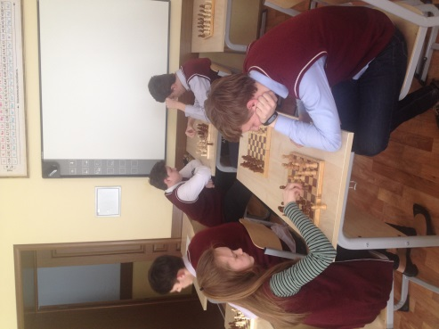
Праздник «Последний звонок»,
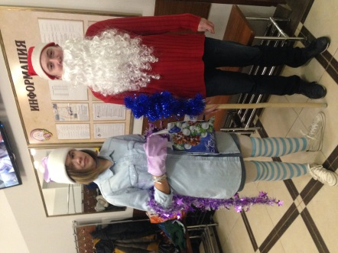
Выпускной вечер.
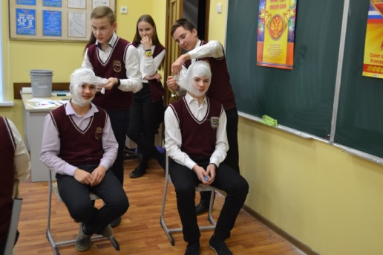

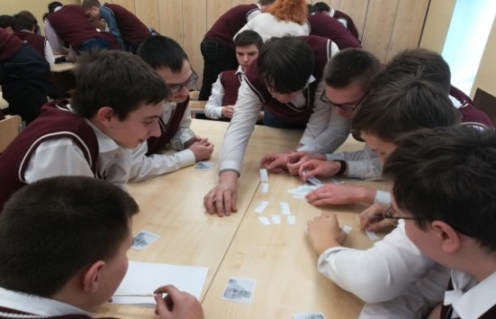
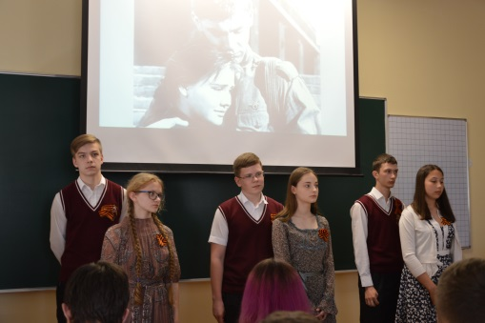
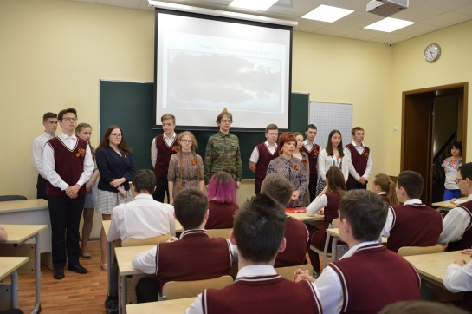
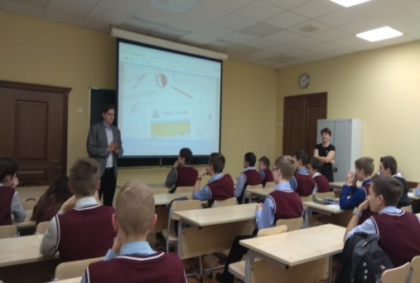
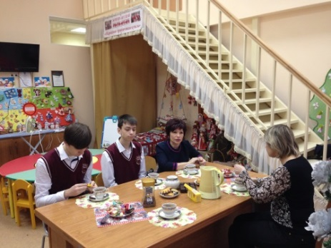
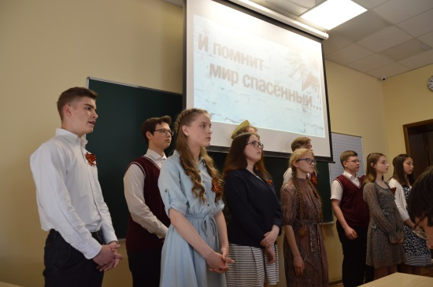

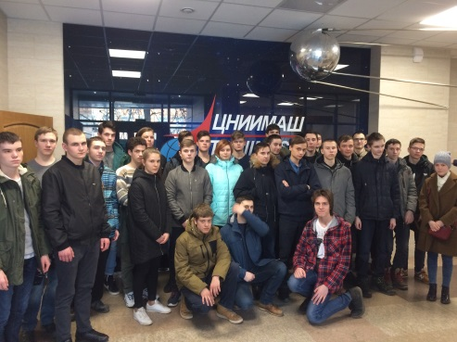
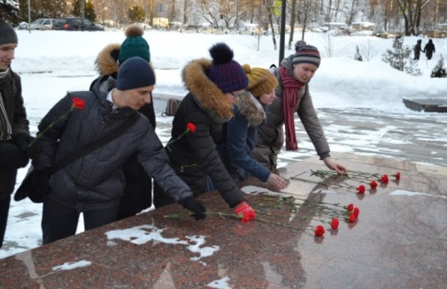

Все классные часы классные руководители проводили с использованием современных технологий, составляли различные презентации, интересной была рефлексия. Много внимания классные руководители уделяли работе в рамках социального партнерства: творческие встречи с сотрудниками СПИХМЗ, ЦНИИМАШ (музейные уроки, лекции, экскурсии, квесты). Отметим наиболее удачные:

1. | Экскурсия в Краеведческий музей, квест – игра «Учимся у Шерлока Холмса». Научно-познавательная и развлекательная поездка в Московский Планетарий. | Макарова О.А., зам. директора по УВР,Шаткова Е.В., классный руководитель 9 «А» класса
2. | Экскурсия «Пафос и атрибуты революции», посвященная 100 – летию революции. Всероссийский открытый урок «Основы безопасности жизнедеятельности». | Макарова О.А., зам. директора по УВР,Барулина Н.Н.., классный руководитель 10 «Б» класса
3. | Всероссийский урок по профориентации «ПроеКТОриЯ» с применением онлайн трансляции. | Макарова О.А., зам. директора по УВР,Гавриленко Г.Ю., классный руководитель 11 «Б» класса
4. | " Ни единою буквой не лгу... "  Вечер памяти, посвященный 80-летию со дня рождения Владимира Семёновича Высоцкого | Макарова О.А., зам. директора по УВР, руководитель МО классных руководителей
5. | Праздник «Татьянин день или День Российского студенчества» | Макарова О.А., зам. директора по УВР;Маслова Г.Ю., классный руководитель 10 «А» класса
6. | - Внеклассное мероприятие по правоведению "Правовой турнир"; Единый классный час - размышление «Беслан – наша трагедия. Город Ангелов», посвящённый годовщине трагических событий в городе Беслан, в рамках проведения Дня памяти жертв терроризма. | Макарова О.А., зам. директора по УВР;Ожередова Е.А., классный руководитель 9 «Б» класса
7. | Единый урок нравственности «Духовное богатство человека»в рамках XIVРайонных Рождественских образовательных чтений | Макарова О.А., зам. директора по УВР,Перлова Н.В., классный руководитель11 «Б» класса
8. | Всероссийский урок «Экология и энергосбережение в рамках Всероссийского фестиваля энергосбережения «ВМЕСТЕ ЯРЧЕ». | Макарова О.А., зам. директора по УВР;Ожередова Е.А., классный руководитель 9 «Б» класса
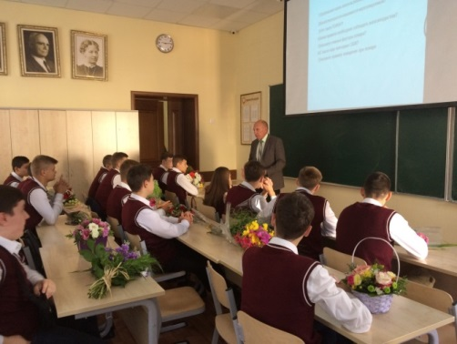
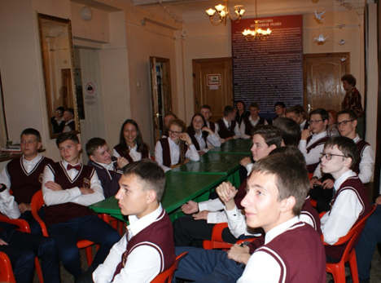
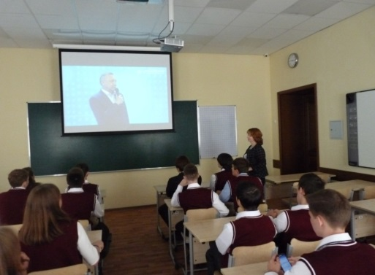

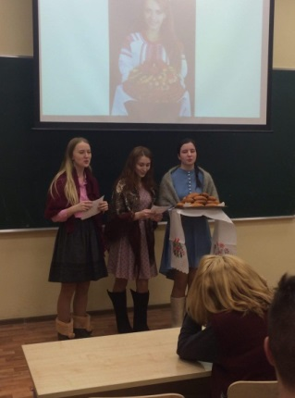
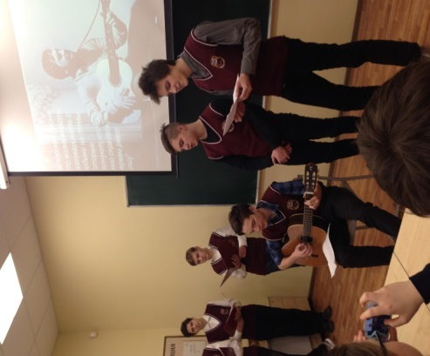
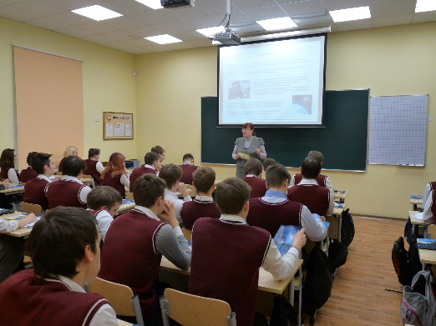

Задачей каждого классного руководителя является развивать творческую активность своих воспитанников, создавать условия для реализации их потенциала. Исходя из критериев оценки внеклассных мероприятий уверенно можно говорить, что положительным показателем их проведений является:
1. Охват обучающихся, их активное участие в подготовке и проведении мероприятия.
2. Адресность (соответствие возрастной особенности)
3. Личностно-ориентированный подход.
Анализ и изучение работы классных руководителей с классным коллективом показал, что деятельность большинства классных коллективов направлена на реализацию общешкольных и социально значимых задач. Классные руководители работают над занятостью учащихся во внеурочное время, проводят профилактическую работу с обучающимися и родителям; 100 % обучающихся посещают кружки и секции.
Регулярно в течение года проводился обзор методической литературы по проблемам организации воспитательной деятельности обучающихся, были организованы текущие консультации для классных руководителей по совершенствованию форм и методов воспитательной работы, формирования их теоретической и практической базы, развития творческих способностей педагогов.

Консультации для классных руководителей.
№ | Тема | Сроки | Ответственные
1. | Содержание деятельности классного руководителя. | Сентябрь | Руководитель МО, заместитель директора по УВР
2. | Система воспитания в классе.  Технология проведения классного часа в форме деловой игры «Разрешение конфликтов». | октябрь
3. | Методика проведения творческих дел в классе | ноябрь
4. | Технологии проведения и подготовки родительских собраний. | Декабрь
5. | Работа с активом класса. | Январь
6. | Индивидуальная работа с трудными учащимися. | Февраль
7. | Педагогический анализ воспитательного мероприятия. | Март
8. | Самоанализ классного руководителя за год. | Апрель

Методическая служба шла параллельно с плановым внутренним контролем за деятельностью классных руководителей. Контроль за уровнем профессионального мастерства классного руководителя требовал наличие классного самоуправления детского коллектива, деятельности детской организации, организации, упорядоченность в жизнедеятельности ученических групп.Качественными критериями оценки составления воспитательной работы в классе установлены:
1. Реализация постоянных годовых задач.
2. Морально-психологический климат в ученическом коллективе.
3. Уровень прилежания учащихся, сплоченность.
4. Участие класса в жизни школы.
5. Уровень личностного качества классных руководителей.
6. Процент посещаемости, уровень воспитанности учащихся.
В результате ежедневных наблюдений, систематических рейдов, посещение классных часов и мероприятий членами администрации, в частности заместителя директора по воспитательной работе, в течение учебного года осуществлялся плановый внутришкольный контроль за деятельностью классных руководителей.
Анализ изучения работы классных руководителей с классными коллективами показал, что работа большинства классных коллективов направлена на реализацию общешкольных и социально – значимых задач, справедливые и разумные требования предъявляются большинством классных руководителей. Основной составляющей воспитательной работы является участие классов в общешкольных мероприятиях. Заинтересовать и включить ребят в жизнедеятельность коллектива можно только под руководством творчески работающих классных руководителей.
Работа по формированию классных коллективов в целом и индивидуальная работа с обучающимися отражена в воспитательных планах классных руководителей.
В процессе работы классные руководители провели оценку учащихся своего класса по признакам воспитанности, выделили для каждого школьника его первоочередные задачи по самовоспитанию, воспитанию нравственности и культуры поведения, провели индивидуальные беседы с учащимися и их родителями.
Классные руководители ведут серьёзную кропотливую работу по всем направлениям деятельности, индивидуально работают с детьми, требующими особого педагогического внимания, практически все они вовлечены во внеклассную деятельность. Классные руководители организовывали и проводили много интересных и познавательных классных часов.
Формированию здорового образа жизни, ответственности за укрепление своего здоровья, приобщению школьников к спорту способствует реализация школьной программы «Здоровье».Особое внимание в лицее уделяется спортивно – оздоровительной деятельности, пропаганде здорового образа жизни и внедрению физической культуры в повседневную жизнь обучающихся: проведение Дней здоровьяФМЛ «Здоровая нация – процветание России!», шахматных турниров, работа «Кабинета здоровья», например, организация Всемирного дня борьбы с туберкулёзом: беседа «Как возникают болезни?» (для обучающихся 9 – 11 классов), классные часы, направленные на пропаганду здорового образа жизни«Я за здоровый образ жизни»,« О правильном и здоровом питании»,«О болезнях грязных рук», выпуск электронных газет и плакатов «Вакцинация – путь к здоровью нации», «Моё здоровье – залог здоровья моего поколения» и другие.
Именно МО играет большую роль в повышении общетеоретического, методического уровня классных руководителей и их квалификации. Регулярно проводилась работа по изучение нормативных документов МО РФ, других вышестоящих инстанций по вопросам воспитания.
Классный руководитель в силу многообразия своей деятельности должен обладать разнообразными способностями и всесторонними знаниями в различных сферах деятельности. Одному овладеть таким багажом знаний просто физически невозможно, и именно поэтому в школе необходимо создать систему совершенствования и повышения квалификации классных руководителей, в которой самообразованию отводится далеко не последняя роль.Требования современной реальности заставляют идти классного руководителя в ногу со временем, овладевать новейшими технологиями педагогической науки и образования для использования их в своей работе. От глубины проникновения в суть современных технологий и концепций воспитательных систем зависит построение системы воспитательной работы в каждой конкретной школе, именно от целостности восприятия всеми классными руководителями, учителями – предметниками модели воспитательной системы зависит уникальность воздействия педагога на личность ребенка, поэтому МО классных руководителей уделяет большое внимание самообразованию педагогов.
№ п/п | Ф.И.О. | Класс | Тема самообразования | Открытое мероприятие
1. | Шаткова Е.В.,  учитель физики (высшая квалификационная категория) | 9 «А»  класс | Методика проведения личностно ориентированного классного часа | Классный час «Я среди людей, люди вокруг меня. Мир моего общения»
2. | Ожередова Елена Алексеевна, учитель истории и обществознания (высшая квалификационная категория) | 9 «Б»  класс | Освоение современных методик и программ для формирования толерантного поведения учащихся и гражданственности. | Классный час – диалог «Толерантная личность»
3. | Маслова Г.Ю.,  учитель математики (высшая квалификационная) | 10 «А»  Класс | Классный час как одна из ведущих форм деятельности классного руководителя | Классный час - деловая игра  "В мире профессий"
4. | Барулина Н.Н,  учитель информатики (высшая квалификационная категория) | 10 «Б»  класс | Использование этических бесед и диалогов как средство повышения духовно-нравственного воспитания учащихся | Классный час - беседа  "Ценность нравственности и нравственные ценности"
5. | Перлова Н.В. учитель информатики (высшая квалификационная категория) | 11 «А»  класс | Применение технологии ИКТ в воспитательной работе | Классный час  «Великие имена моей малой родины»
6. | Гавриленко Г.Ю., учитель математики (высшая квалификационная категория) | 11 «Б»  класс | Технология проведения классного часа – часа творчества  (технология сотрудничества) | Классный час  "Сергиев Посад – город госпиталей", посвященный 76 – годовщине Битве под Москвой

Работа с родителями
В течение года велась работа с родителями, целью которой было дать психолого-педагогические знания через родительские собрания, консультации администрации школы, классных руководителей, социального педагога по социальным вопросам, вопросам педагогической коррекции складывающихся отношений между детьми и взрослыми в отдельных семьях, родительские лектории, индивидуальные беседы об особенностях возраста и методах подхода к воспитанию ребенка, по профилактике суицида, употребления ПАВ, безнадзорности и правонарушений, сохранению и укреплению здоровья.Основными способами общения родителей и педагогов при воспитании школьников являются:
Организация общешкольных родительских конференций, общешкольных собраний, индивидуальных встреч, консультаций, круглых столов, встреч со специалистами.
Проведение неформальных встреч родителей, детей и учителей (концерты, праздники, интеллектуальные и спортивные игры, выставки).Вся проделанная работа по данному направлению заслуживает удовлетворительной оценки.В лицее организованы Интернет – уроки для родителей «Это должен знать каждый» (по материалам сайта Федеральной службы Российской Федерации по контролю за оборотом наркотиков); организовано обсуждение за круглым столом, просмотр видеофильма «Территория безопасности».
Члены МО классных руководителей предоставили творческие отчеты по темам самообразования, необходимо отметить работу Барулиной Н.Н., Гавриленко Г.Ю., Масловой Г.Ю., Ожередовой Е.А.: интересные подходы в реализации методической темы, качественно проведенный классный час, презентация по теме доклада. Признать работу МО классных руководителей удовлетворительной.
Рекомендации для классных руководителей:классным руководителям больше проводить открытых воспитательных мероприятий;изучить и апробировать методы диагностики развития классного коллектива; разнообразить формы проведения классных часов, привлекать к подготовке классных часов родителей, специалистов в разных областях знаний, представителей общественности, активизировать деятельность органов ученического самоуправления. Обобщить опыт по реализации программы гражданско-патриотического воспитания.
Классным руководителям составить план работы по профилактике безнадзорности и правонарушений, в который должны быть включены индивидуальные профилактические беседы по данным вопросам, родительские собрания по вопросам профилактики.
Постоянно анализировать свою деятельность, стремиться обновлять методы и приемы воспитания с целью осуществления личностно-ориентированного подхода к каждому ученику.
При организации воспитательной работы использовать возможности включения обучающихся в подготовку и организацию мероприятий, праздников, спортивных соревнований. Использовать компенсаторные возможности воспитательной работы; ученикам, имеющим низкую самооценку, проблемы в учебе давать поручения, в ходе выполнения которых они заведомо бы имели успех.
Обучающиеся должны знать свои права и обязанности, правила поведения в кабинетах, правила по технике безопасности, правила дежурных. Классный руководитель должен периодически повторять их с учащимися.
Формировать взаимоотношения со сверстниками путем привития навыков жизни и деятельности в коллективе. Не забывайте: «Классный руководитель и ребенок – союзники. Воспитание должно быть бесконфликтным».
Приоритетными направлениями на 2018-2019 год остаются духовно-нравственное и гражданско-патриотическое развитие учащихся.
В следующем учебном году предстоит продолжить решение следующих задач, стоящих перед методическим объединением классных руководителей:
1. Создание условий для непрерывного повышения профессиональной компетенции классных руководителей.
3. Организация информационно-методической помощи классным руководителям в совершенствовании форм и методов организации воспитательной работы;
4. Формирование у классных руководителей теоретической и практической базы для моделирования системы воспитания в классе.

